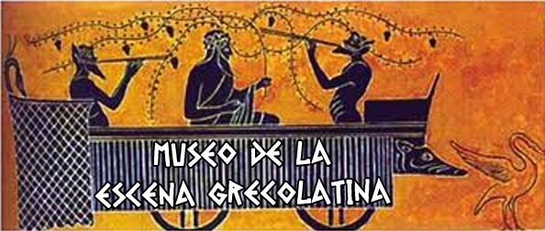

COLLOQUIUM DRAMATICUM III

“Hablando con…..AYAX”

Sagunto, sábado 4 de marzo de 2017

10h.15 - Apertura en el Museo de la Escena Grecolatina (Carrer del Sagrari, 17)

10h.30- Visita guiada al Museo de la Escena Grecolatina a cargo de Gemma López, Directora del Museo

11h.30- Itinerario Arqueológico: visita del Teatro Romano, la Vía Portici y la Domus Piscium

13h.45 - Comida

Centro Cultural Mario Monreal (Carrer Roma, 9)

16h.30 –José María Lucas de Dios, catedrático de Filología Griega UNED
El Ayax de Sófocles: un modelo de τεχνη dramática

17h.30-Antonio Lorente Solano catedrático de Griego IES Infante D.Juan Manuel
Ayax de Yiannis Ritsos: el escudo caído

18h.30-Mesa redonda. Coordinador: José Luis Navarro, Secretario de Scaena Graecolatina

19h.30- Interpretación de fragmentos de Ayax de Sófocles a cargo de actores de los grupos de teatro SELENE y HELIOS TEATRO (Madrid)

20h. -Entrega de certificados y clausura del Coloquio a cargo Conxa Pont, Vicepresidenta de Scaena Graecolatina

A continuación se servirá un vino español.

Inscripción gratuita

Quienes deseen tomar parte deberán rellenar la hoja de inscripción adjunta y enviarla vía e-mail a la siguiente dirección antes del 2 de marzo de 2017
museoescenagrecolatina@hotmail.com

Nada más recibir la inscripción se enviará información complementaria a los participantes en relación con los alojamientos y los medios de transporte.

INFORMACIÓN ADICIONAL

1-Transporte

a-En tren (ver www.renfe.com para horarios y precios exactos)
El AVE hasta Valencia en conexión con el tren de cercanías puede ser una opción.
El ALVIA y algunos trenes INTERCITY van directamente desde Madrid-Puerta de Atocha hasta la estación de Sagunto.
Precio aproximado Ida y vuelta 90-120 euros. Duración aprox.2h.40-3h.

b-En coche
Seguir la A-3 hasta las cercanías de Valencia y tomar la desviación para incorporarse a la AP-7 dirección Barcelona. Tomar a 20km. aproximadamente la desviación donde se indica Sagunto
Precio aproximado por vehículo, ida y vuelta 70-80 euros

2-Alojamiento
En el pueblo de Sagunto y al lado de la estación está el Hotel Azahar.
En el Puerto de Sagunto están el hotel NH, en el polígono industrial y el Hotel Vent de Mar a 300 metros de la playa y del paseo marítimo.
Posibilidad de alojarse en este último en tarifa de grupo. La organización puede gestionar la reserva en condiciones ventajosas.

HOJA DE INSCRIPCIÓN

NOMBRE …………………………………………………………………..

APELLIDOS……………………………………………………………………

E-MAIL…………………………………………………………………………..

DIRECCIÓN……………………………………………………………………..

TELEFONO MOVIL…………………………………………………………….

OBSERVACIONES………………………………………………………………………………………………………………………………………………………………………………………………………………………………………………………………………………………………………………………………………………………………………………………………………………………………………………………………………………………………………………………………………………………………………………………………………………………………………………………

